Chapitre 8
Exercice 1 Choisir le tarif le plus avantageux
Juliette veut faire peindre des murs dans sa maison. Elle a demandé à plusieurs artisans et voici les tarifs proposés par trois peintres :
• Peintre A : 12,50 € par m²
• Peintre B : 10 € par m² et 100 € d’installation de chantier
• Peintre C : 700 € pour la totalité dans la limite de 100 m² à peindre.

On se propose de comparer ces tarifs selon la surface à peindre.

Juliette a calculé la surface totale des murs de son salon, elle a trouvé 42 m².
Rien de plus simple ! Tu paieras 700 € quelle que soit la surface que tu lui demanderas de peindre, à condition qu’elle ne dépasse pas 100 m².

Combien me fera payer le peintre C si je lui demande de peindre 42 m² ?

a. Recopier et compléter : « Pour 42 m², avec le peintre A, Juliette paiera ... × ... €. Avec le peintre B, elle paiera ... × ... € + ... €. Avec le peintre C, elle paiera ... € ».
b. Calculer les tarifs des peintres A et B pour peindre le salon de Juliette.
c. Quel peintre peut-on conseiller à Juliette pour peindre son salon ?

On note respectivement f, g et h les fonctions qui, au nombre x de m² à peindre, associent le prix à payer aux peintres A, B et C.
a. Donner les expressions de f(x), g(x) et h(x) en fonction de $x$.
b. Donner la nature de chacune des fonctions f, g et h.
c. Quel peintre est le plus avantageux pour une surface à peindre de 30 m² ? de 50 m² ? de 70 m² ?

Dans un repère (unités : 1 cm pour 10 m² en abscisse et 1 cm pour 100 € en ordonnée), représenter le prix à payer, en fonction du nombre de m² à peindre, aux peintres A, B et C.
Déterminer graphiquement quel peintre propose le tarif le plus intéressant en fonction du nombre de m² à peindre.
Exercice 2 Comparer deux programmes de calcul

On considère les deux programmes de calcul suivants :

PROGRAMME A  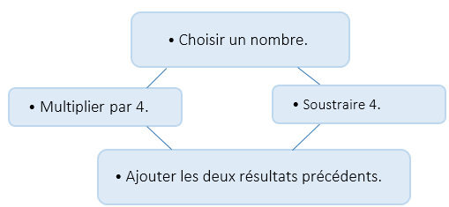 | PROGRAMME B  • Choisir un nombre.  • Calculer son triple.  • Ajouter 6 au résultat.

On se propose d’obtenir des informations sur les résultats obtenus à partir d’un même nombre choisi au départ.

Non ! On multiplie le nombre choisi par 4 et, au résultat, on ajoute le nombre choisi –4.
Le programme A revient-il à multiplier un nombre par 4 et soustraire 4 ?

a. Recopier et compléter : « En appliquant le programme A au nombre 2, on ajoute ... et ... . On obtient donc ... pour résultat ».
b. Calculer le résultat du programme B si l’on choisit le nombre 2.
c. Jules pense que le résultat du programme B est le double de celui du programme A quel que soit le nombre choisi. A-t-il raison ?

On note respectivement f et g les fonctions qui, au nombre x choisi, associent le résultat des programmes A et B.
a. Montrer que les fonctions f et g sont des fonctions affines.
b. Quel nombre faut-il choisir pour obtenir le même résultat avec les programmes A et B ?

Théo pense que, pour un même nombre entier choisi, les résultats des programmes A et B sont ou bien tous les deux des entiers pairs, ou bien tous les deux des entiers impairs. A-t-il raison ?

